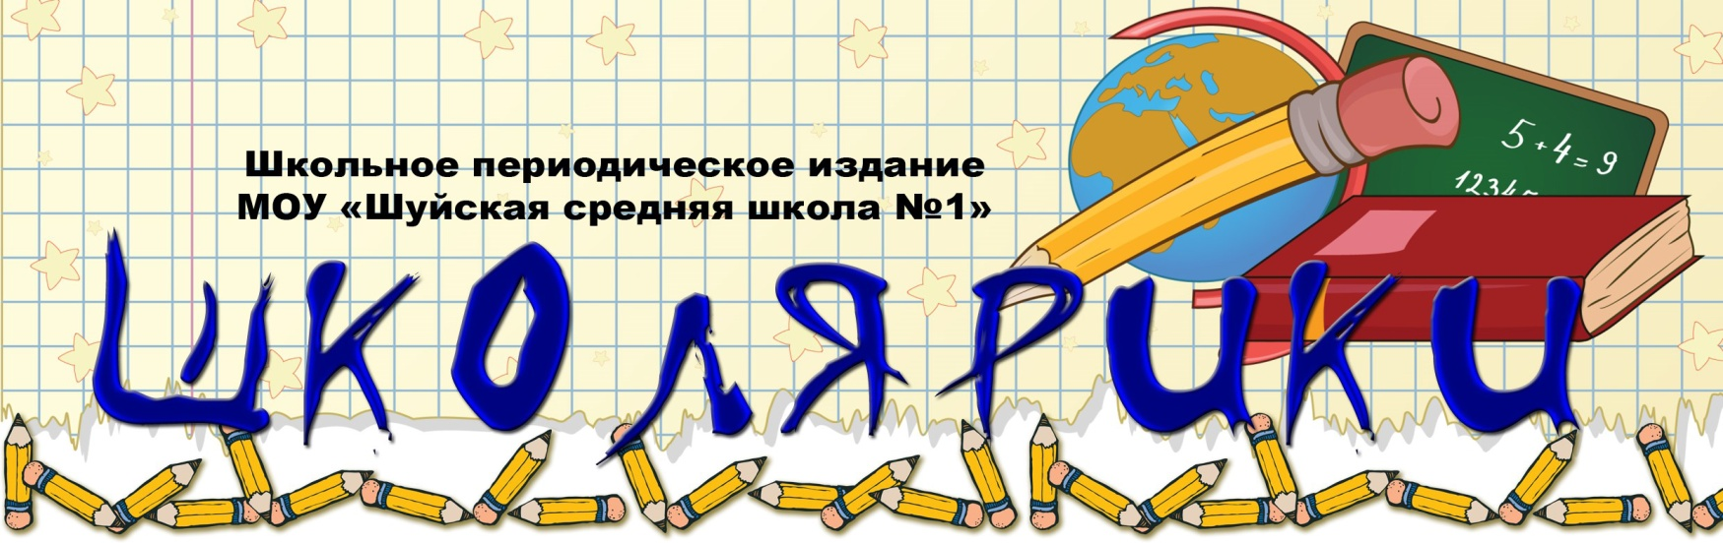
Издается с 2002 года (6+) февраль 2021 (дистанционно с апреля 2020)

В этом выпуске:

- Газета «Прионежье» в нашей газете. Фестиваль спортивных семей
- Год карельских рун. Загадки Калевалы.
- Акция «Дарите книги с любовью!»
- Медный самовар школьного музея
- Акция «Письмо солдату!»
- Награждение победителей конкурса «А что у вас? Лучшие новости Карелии»
- Конвейер добровольческих проектов
-Шагающий автобус 1 «А» класса
-День рождения ЮИД
- ПДД Советы родителям
- Умение вести межнациональный диалог
- итоги мониторинга по вопросам питания обучающихся и их родителей

23 февраля - день защитника Отечества. Фестиваль спортивных семей.
(Газета «Прионежье» в нашей газете).
Спортивно - развлекательное мероприятие: «Фестиваль спортивных семей» прошёл в посёлке Шуя в воскресенье, 21 февраля.
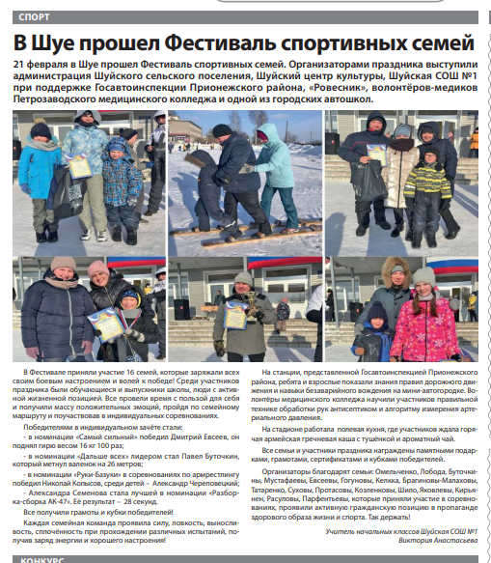
Мероприятие проводилось на базе Шуйская СОШ N1 во главе с директором школы Воиновым В.М. Организаторами праздника стали Администрация Шуйского сельского поселения, МУ «Шуйский центр культуры» совместно с ГБОУ ДО РК РЦРД «Ровесник» и автошколой. Все семьи и участники праздника были награждены памятными подарками, грамотами, сертификатами и кубками победителей! О нас написали в газете «Прионежье»

Благодарим семьи: Омельченко, Лобода, Буточкины, Мустафаевы, Евсеевы, Гогуновы, Келкка, Брагиновы-Малаховы, Татаренко, Суховы, Протасовы, Козленковы, Шило, Яковлевы, Кирьянен, Расуловы, Парфентьевы, за участие в соревнованиях!


2021 год – год карельских рун.
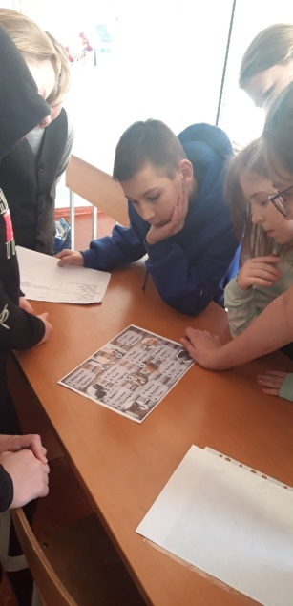
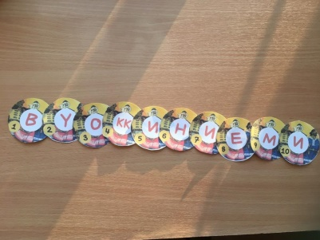
15 февраля наш 5а класс участвовал в республиканской игре - квесте «Загадки Калевалы».
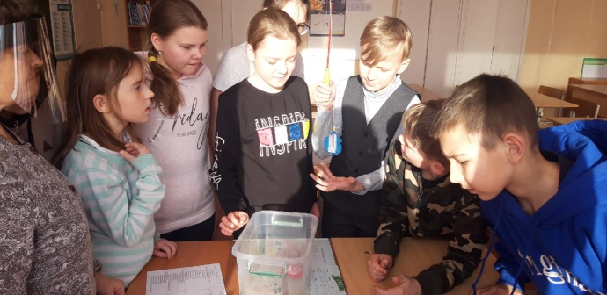
Игра проходила по станциям. Всего было 8 интереснейших остановок. Мы разгадывали множество загадок об известнейшем карельском эпосе «Калевала». Вспоминали героев эпоса, события в которых участвовали его герои. Ловили рыбок и отгадывали загадки о рыбах, на ощупь определяли содержимое мешочков, передвигались по «болоту», в нем «потеряли и не смогли спасти» 2 друзей. Угадывали на слух звучание разных инструментов. Познакомились с рисунками по произведению различных художников.
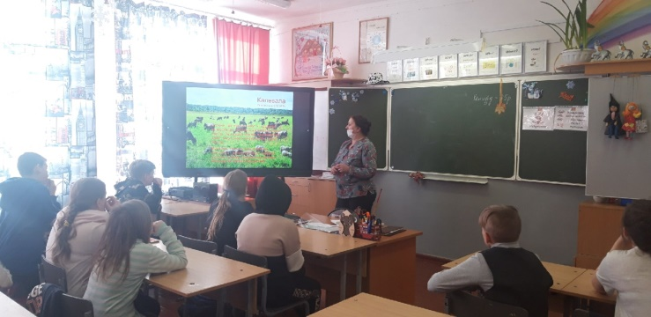
Нашему классу понравились станции: «Что в мешочке?», «Топкое болото», и «Музыкальное кантеле», потому что нужно было самим потрудиться серьезно.
На каждой станции за успешное ее прохождение нам выдавали букву. В итоге нам нужно было сложить слово. У нас получилось слово Вуоккиниеми – в переводе с финского Вокнаволок – деревня на севере Карелии - теперь Калевала.
Все ученики узнали много нового о «Калевале», повторили то, о чем уже знали и наверняка захотели прочитать эпос еще раз.
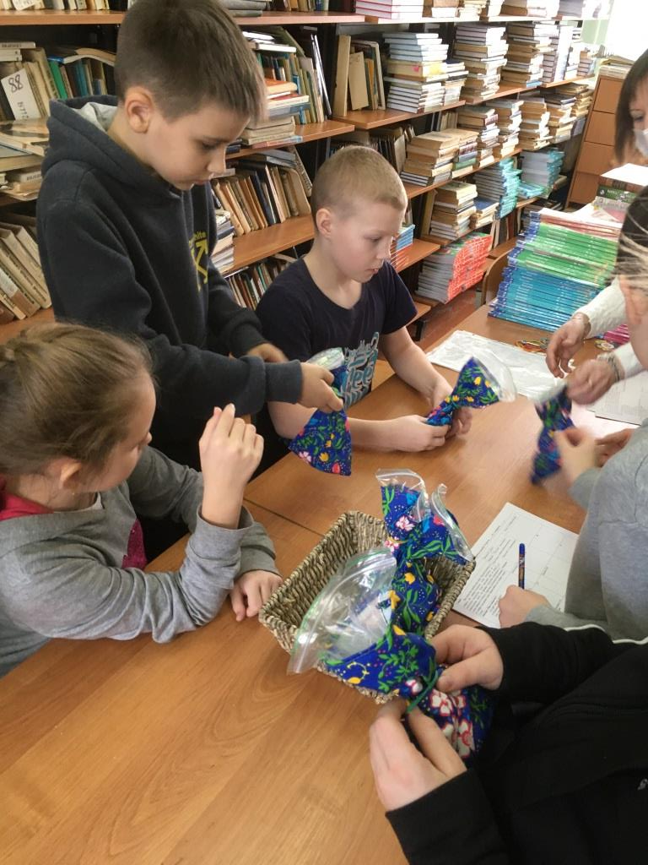
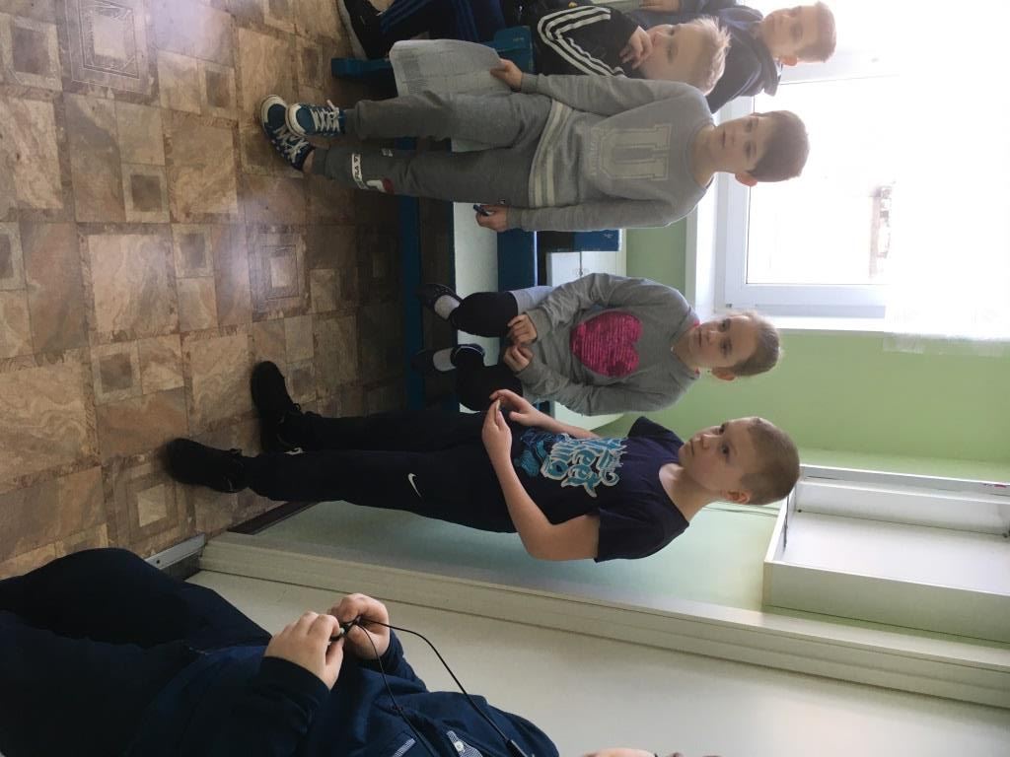
Мы с классом благодарим учителей, библиотекарей за помощь в проведении игры:
Диеву Т.Н., Костромитину Т.М., Карпову Е.М., Героеву М.И., Антонову Г.А. ,
Комарова Е.А., Матюшкину В.И. , Козлову Н.Н.
Надеемся, что всем понравилась квест – игра «Загадки Калевалы».
Также советуем прочитать эпос и узнать о приключениях бесстрашных героев тем, кто еще не познакомился с произведением.
Ульяна Курвина - 5а класс.


«Дарите книги с любовью!»
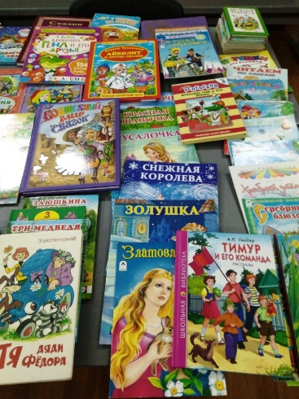
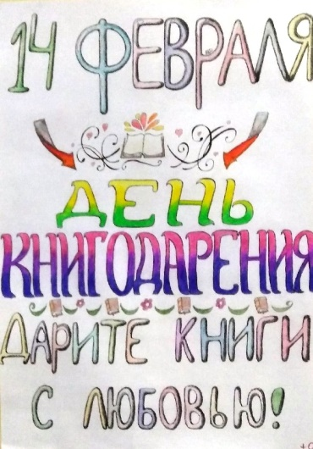
Вот и завершилось наше участие в Пятой общероссийской акции «Дарите книги с любовью». Акция, организованная Ассоциацией деятелей культуры, искусства и просвещения по приобщению детей к чтению «Растим читателя» при поддержке Российской государственной детской библиотеки, проходила с 8 по 14 февраля по всей России. Ребята и родители подарили книги библиотеке п. Шуя и нашей школьной библиотеке. Общими усилиями дети и родители принесли в подарок около 200 книг. «Акция «Дарите книги с любовью» объединяет всех, кто не только сам любит книги, но и дарит возможность чтения другим людям. Спасибо всем за добрые сердца, за праздник новых книг, которые будут радовать наших читателей и займут достойное место на библиотечных полках» - пишет М.И. Героева , библиотекарь п. Шуя на странице своей группы в социальных сетях.

Медный самовар школьного музея.
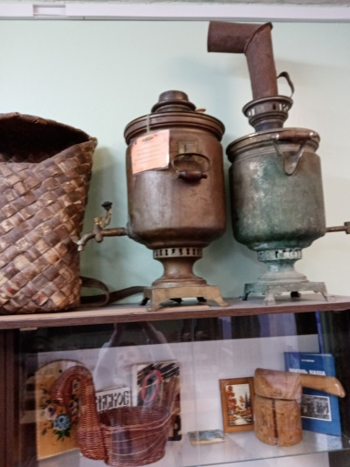
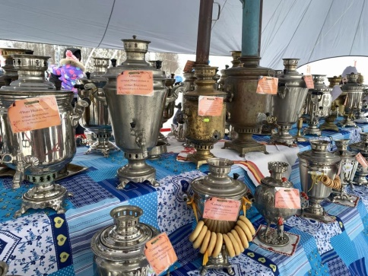
Медный самовар школьного музея побывал на XX Международном зимнем фестивале «Гиперборея – 2021» на выставке самоваров . Самовар из коллекции хранительницы музея Дмитриевой Людмилы Владимировны, которая посвятила сбору редких исторических материалов много лет и предоставила возможность нашему самовару побывать на выставке. Сейчас самовар находится в школьном музее среди других редких экспоатов.
За предоставление коллекционного самовара на выставку «Самоварные истории» в рамках проведения XX Международного зимнего «Гиперборея – 2021» наш музей получил благодарственное письмо.

Акция «Письмо солдату»
В школе прошла акция «Письмо солдату». Акция проходит в школе ежегодно. В этом году акция была адресована, нашим выпускникам, кто проходит военную службу в данное время. В акции приняли участие обучающиеся 6А, 6Б, 7А, 8А классов. Мы с нетерпением ждем писем от Королева Анатолия, Гусева Артура, Лузгина Ильи, Смирнова Артема, Бандукова Александра.
С праздником – Днем Защитника Отечества!

Страничка объединения «Ландшафтный дизайн»

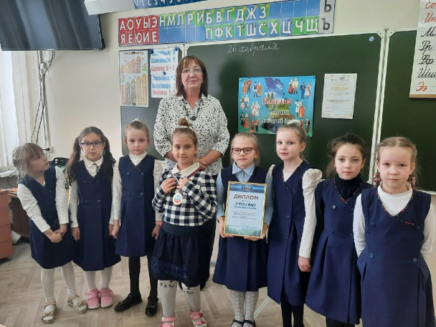
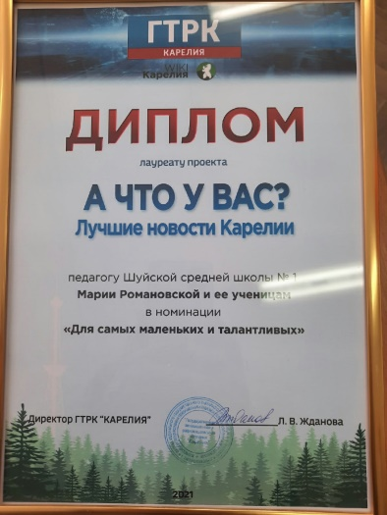
Ребята из объединения Ландшафтный дизайн по итогам конкурса «А что у вас? Лучшие новости Карелии" в номинации "Для самых маленьких и талантливых" 26 февраля получили сувениры от телеканала ГТРК, а также подарок от партнёра проекта.
«Благодарим организаторов за замечательный проект. Спасибо за призы! Всем участникам желаем творческих успехов и крепкого здоровья» - поделилась педагог Шуйской школы Мария Романовская.
Напомним, что в прошлом году обучающиеся творческой студии "Ландшафтный дизайн" приняли участие в съёмке мастер-класса к первому международному инклюзивному фестивалю «Парафест-2020» и поделились видеороликом с ГТРК.

Конвейер добровольческих проектов.
В рамках сетевого взаимодействия организации, Центр детского творчества Прионежского района, отделение ГБУ СОРК Центр помощи детям "Надежда" п. Шуя, МОУ Шуйская СОШ №1, выступили участниками грантового конкурса добровольческих проектов. Конкурс "Конвейер добровольческих проектов " (КРОО "Карельский центр развития добровольчества ").

Наш проект "Моё село - моя забота" направлен на создание объектов благоустройства на территории Шуйского поселения, на организацию добровольческой группы с целью привлечения молодежи и заинтересованных граждан к реализации мероприятий по благоустройству, развитие волонтёрских инициатив в поселении. Ожидаемый результат нашего проекта - цветочное оформление центральной детской площадки у ДК п. Шуя и пришкольного участка (создание клумб с элементами современного ландшафтного дизайна).
Обучающиеся объединения "Ландшафтный дизайн", под руководством педагогов- наставников, подготовили эскизы клумб, план-график мероприятий, смету, участвовали в вебинарах, проводимых организаторами конкурса, презентовали свой проект. Всего на конкурсе было представлено 19 проектов, шесть получили ресурсную поддержку, три отобраны для методической поддержки, один из них наш - "Моё село - моя забота" п.Шуя. Реализация проекта запланирована на апрель - июнь. Мы приглашаем обучающихся нашей школы в нашу добровольческую команду. Всё вместе мы сделаем наш поселок красивым.
М.С. Романовская , педагог дополнительного образования

ШАГАЮЩИЙ АВТОБУС 1 «А» класса

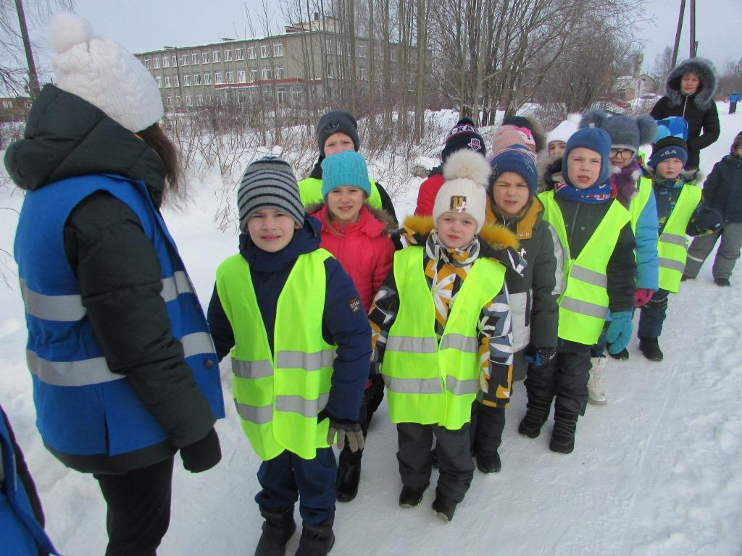
12 февраля 1 «А» класс совместно с ребятами из отряда ЮИД (юные инспектора дорожного движения) прошли по безопасному маршруту по п. Шуя. Во время экскурсии «шагающий автобус» 1 А класса и ребята-старшеклассники отряда ЮИД , вместе с Василием Николаевичем Кузнецовым познакомили первоклассников с опасными местами, которые встречаются по пути в школу. Обучающиеся 1А класса познакомились с дорожными знаками, еще раз напомнили детям о правилах дорожного движения. Обратили внимание на место посадки школьного автобуса. Отряд ЮИД напоминает всем о необходимости соблюдения правил дорожного движения! В марте в нашей библиотеке появится номер газеты «Добрая дорога детства!»

День рождения ЮИД. Давайте вспомним!
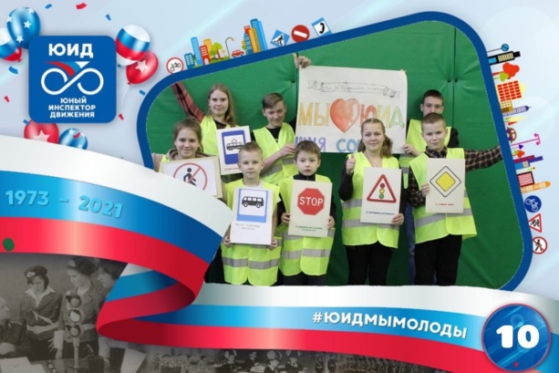
ЮИДКарелии присоединяется к Всероссийскому челленджу #ЮИДМЫМОЛОДЫ. В прошлом учебном году ребята из нашего отряда ЮИД активно принятли участие в мероприияих двидения ЮИД России. На фото – наш отряд ЮИД (2020 год).
Официальным днем рождения движения юных инспекторов считается 6 марта 1973 года. Движению ЮИД России исполнится 48 лет. Деятельность отрядов ЮИД способствует воспитанию грамотных участников дорожного движения. ЮИД Карелии поздравляет всех ЮИДовцев России с Днем рождения! Желаем движению ЮИД России широких перспектив на благо нашей Родины, процветания, новых достижений и побед!
Уважаемые родители!
Напоминаем Вам, что в зимний период резко возрастает вероятность дорожно-транспортных происшествий.
ОСОБЕННО БУДТЕ ВНИМАТЕЛЬНЫ в гололёд и снегопад:
После тёплых дней наступило похолодание. Дорога покрылась ледяной коркой, стало скользко. В этих условиях появляться перед близко идущим транспортом очень опасно: на скользкой дороге машину остановить трудно. Поэтому по пути домой будьте особенно осторожны. Не спешите, т. к. можно неожиданно упасть и оказаться под колёсами. Запомните, что от несчастного случая вы убережёте себя только безукоризненным соблюдением Правил дорожного движения.
Во время снегопада заметно ухудшается видимость, появляются заносы, ограничивается и затрудняется движение пешеходов и транспорта. Снег залепляет глаза пешеходам и мешает обзору дороги. Для водителя видимость на дороге тоже ухудшается.

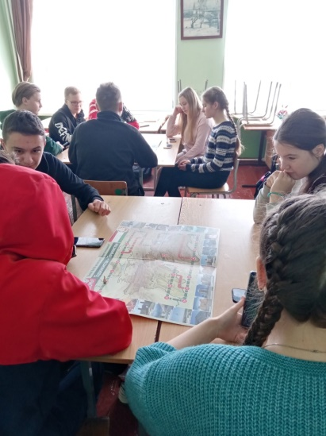
Умение вести межнациональный диалог.
В феврале обучающиеся 11 классов Воротынцева Анна, Кожухова Катерина, Играков Яков провели с 9 классами игру «Будем знакомы!» по развитию межнациональных отношений, профилактике распространения негативных стереотипов в миграционных процессах. Ребята из 9 классов, отвечая на вопросы настольной игры, соревновались друг с другом в знаниях по географии России, Таджикистана, Узбекистана. Они искали ответы на вопросы, «какой город в России самый теплый», «какое национальное блюдо в Таджикистане» и «Что такое чайхана». Ученики показали высокий уровень знаний в вопросах. Были вопросы, которые вызывали затруднения среди наших учеников, особенно это касалось зарубежных стран. Географию России наши ребята знают хорошо. Настольную игру подарили школе для работы с детьми и родителями КРОО «Содружество народов Карелии» в 2020 году в рамках проекта «Научиться жить вместе» по профилактике терроризма/экстремизма в молодежной среде, развития умений у детей и взрослых в построении межнационального диалога.
Итоги мониторинга по вопросам питания обучающихся и их родителей. Было проведено анкетирование родителей (законных представителей) обучающихся 1-4 классов. Общее количество 160 человек обучающихся с 1-4 класс. В анкетировании приняло участие 110 человек (70%).
Завтракает ли Ваш ребенок перед уходом в школу?
всегда-59 чел (54%)
иногда-40 чел (36%)
никогда-11 чел (10%) Ваш ребенок получает горячий завтрак в школе?
да -110 чел (100%)
Ваш ребенок пользуется буфетной продукцией (булка, чай)?
да-54 чел (49%)
редко-27 чел (25%)
нет-29 чел (26%) Нравится ли Вашему ребенку ассортимент блюд в школе?
да-28 чел (25%)
не всегда-66 чел (60%)
нет-16 чел (15%)
Интересовались ли Вы меню школьной столовой?
однажды-69 чел (63%)
редко-26 чел (24%)
никогда-15 чел (13%) Вас устраивает меню школьной столовой?
да-39 чел (35%)
не всегда-58 чел (53%)
нет-13 чел (12%)
Ваши рекомендации по организации питания в школьной столовой
рекомендаций нет 75 чел (68%)
я бы рекомендовал 35 чел (32%).
Редактор Костромитина Т.М.

